Vnitřní reprezentace grafů
Interpret grafových algoritmů

Michal Turek
ČVUT FEL, X36ASS

Obsah
Zadání projektu 1
Reprezentace grafů 2
Reprezentace množinami vrcholů a hran 2
Výhody a nevýhody 3
Matice sousednosti 3
Výhody a nevýhody 3
Implementace 4
Příklad použití – interpretovaný kód 4
Příklad použití – interpretující C++ kód 4
Reprezentace množinami vrcholů a hran 4
Implementace maticí sousednosti 6
Závěr 6
Příloha A - Class diagram BaseObject hierarchie 7
Příloha B - Class diagram Node hierarchie 7
Příloha C – Class diagram Value hierarchie 8

Zadání projektu
Tento projekt představuje část mé diplomové práce "Interpret grafových algoritmů". Potřebuji vyzkoumat, jak nejvhodněji reprezentovat v C++ programu objekt grafu, množiny jeho vrcholů a hran, aby šly jednoduše a přitom co nejobecněji provádět grafové operace, které budou následně zpřístupněny v interpretu.
Primitivní typy
- graf
- vrchol (obsahuje vlastnosti klíč-hodnota)
- hrana (obsahuje vlastnosti klíč-hodnota)
- množina vrcholů
- množina hran
- iterátory přes vrcholy a hrany
Základní funkce
- vytvoř/smaž graf/hranu/vrchol
- ohodnoť hranu/vrchol
- vrať všechny sousedy daného vrcholu
- vytvoř/zruš množinu vrcholů/hran, přidej/odeber vrchol/hranu
- vrať stupeň vrcholu
Řídící struktury
- pro všechny sousedy daného vrcholu udělej
- pro všechny hrany/vrcholy v dané množině udělej
- pro všechny hrany/vrcholy grafu udělej

Reprezentace grafů
Existuje několik možností, jak reprezentovat graf. V teorii grafů bývají nejčastěji zmiňovány maticové reprezentace a spojové seznamy, ale existují i další.
- Matice inicidence |U| x |H|
- Matice sousednosti |U| x |U|
- Spojový seznam - seznam následníků
- Jiné reprezentace
Cílem této práce bude najít nejvhodnější reprezentaci grafu, kterou by bylo možné použít ve specifické oblasti interpretu grafového jazyka. První zkoumaný způsob bude maticový, druhý na bázi množin vrcholů a hran.

Reprezentace množinami vrcholů a hran
Tato reprezentace grafů se ve školách nejspíše neučí, ale v tomto konkrétním specifickém případě je velice elegantní. Datové položky grafu budou tvořit pouze dvě množiny vrcholů a hran.
class Graph
{
set<Vertex*> m_vertices;
set<Edge*> m_edges;
// Ostatní datové položky pro tuto práci nezajímavé
};

Vlastní struktura grafu včetně propojení vrcholů hranami je definována ne ve třídě grafu, ale ve třídách vrcholů a hran. Vrchol obsahuje množinu hran, které s ním incidují a hrany ukládají ukazatele na svůj počáteční a koncový uzel. Referenci na graf je nutné uchovávat kvůli interpretu.
class Vertex
{
Graph* m_graph;
set< pair<Edge*, ORIENT> > m_edges;
// Ostatní datové položky pro tuto práci nezajímavé
};

class Edge
{
Graph* m_graph;
Vertex* m_begin, m_end;
// Ostatní datové položky pro tuto práci nezajímavé
};

Výhody a nevýhody
Hlavní výhodou této reprezentace je možnost práce s naprosto obecným grafem. Druhá reprezentace, matice sousednosti, ve své standardní verzi neumí pracovat s paralelními hranami.
Druhou obrovskou výhodou je identická implementace grafu a podmnožin jeho uzlů/hran. Není třeba programovat stejnou věc dvakrát a navíc je složitě napojovat. Výhodou je i přirozená a jednoduchá iterovatelnost množin, díky níž nebude složité implementovat procházení grafu pomocí cyklu foreach.
Jedinou možnou nevýhodou je nenulová duplicita informací při definici struktury grafu, proto bude nutné v rozhraní tříd ošetřit, aby kvůli ní nemohly vzniknout žádné problémy.

Matice sousednosti
Zkoumána bude reprezentace maticí sousednosti, která je definována jako dvourozměrné pole |U| x |U|. V jazyce C++ s použitím knihovny STL by mohla být třída grafu definována nepříklad následovně.
class Graph
{
vector<Vertex*> m_vertices;
vector< vector<Edge*> > m_edges;
};

Parametry šablonové třídy vector nemohou být primitivní datové typy, ale objekty tříd, protože každý vrchol i hrana musí umět ukládat dodatečné vlastnosti klíč-hodnota definované v zadání.

Výhody a nevýhody
Na první pohled se zdá, že by mohlo být výhodné použít tuto reprezentaci, nicméně při srovnání jejích možností s definovanými požadavky je možné narazit na několik výrazných problémů.
Největším z nich jsou paralelní hrany, protože počáteční a koncový vrchol hranu jednoznačně neurčují. Řešením problému by mohlo být trojrozměrné pole a trojrozměrné indexy, je však nutno podotknout, že toto řešení není hezké.
vector< vector< vector<Edge*> > >

Další nevýhodou je příliš složité přidávání a mazání vrcholů a časté realokace velkých bloků paměti. Toto řešení by tedy bylo vhodné spíše pro statické grafy, které se na začátku vytvoří a pak zůstanou nezměny až do konce algoritmu.
Problémem je i složité procházení vrcholů a hran a hledání sebe sama v grafu. Každý vrchol a hrana musí mít v sobě uložen trojrozměrný index do matice reprezentující graf. Tímto se výrazně zvyšují paměťové nároky. (Počty vrcholů a hran grafu jsou zadavatelem diplomové práce odhadovány na stovky tisíc až milióny, výsledný produkt bude použit na rozpoznávání obrazů, kdy se zkoumaný obrázek převádí na speciální graf.)
Dalším problémy pravděpodobně vzniknou u vytváření a operacích s podmnožinami vrcholů a hran, které mají naprosto odlišnou implementaci vzhledem k vlastní třídě grafu.

Implementace

Příklad použití – interpretovaný kód
function test()
{
g = createGraph();

v1 = g.generateVertex();
v2 = g.generateVertex();
e1 = g.generateEdge(v1, v2);

v1.visited = true;
e1.color = „red“;

g.deleteEdge(e1);
g.deleteVertex(v2);
}

Výše uvedený kód vytvoří nový graf, vygeneruje dva vrcholy a spojí je hranou. Dále označní první vrchol jako navštívený a barvu hrany na červenou. V závěru smaže hranu a druhý vrchol. Tento motivační příklad demonstruje základní operace s navrhovanými třídami v interpretu.

Příklad použití – interpretující C++ kód
Následující C++ kód by mohl být v průběhu interpretace volán k vykonání operací z příkladu.
Graph* g = new Graph();

Vertex* v1 = g.generateVertex();
Vertex* v2 = g.generateVertex();
Edge* e1 = g.generateEdge(v1, v2);

v1->setProperty(„visited“, true);
v2->setProperty(„color“, „red“;

g.deleteEdge(e1);
e1 = NULL;
g.deleteVertex(v2);
v2 = NULL;

Reprezentace množinami vrcholů a hran
V následujícím výpisu kódu je ukázána až překvapivá elegance řešení na bázi množiny vrcholů a hran ve spojení se standardní knihovnou STL a její šablonou set. Jsou ukázány čtyři funkce třídy grafu, které se starají o vytváření a mazání vrcholů a hran. Jsou natolik jednoduché, že veškeré komentáře jsou asi zbytečné.
Vertex* Graph::generateVertex(void)
{
Vertex* vertex = new Vertex(this);
m_vertices.insert(vertex);
return vertex;
}

Edge* Graph::generateEdge(Vertex* begin, Vertex* end)
{
Edge* edge = new Edge(this, begin, end);
m_edges.insert(edge);

begin->addEdge(edge, BEGIN);
end->addEdge(edge, END);

return edge;
}

void Graph::deleteVertex(Vertex* vertex)
{
set< pair<Edge*, ORIENTATION> >& edges = vertex->getEdges();

set< pair<Edge*, ORIENTATION> >::iterator it;
for(it = edges.begin(); it != edges.end(); it++)
deleteEdge(it->first);

m_vertices.erase(vertex);
delete vertex;
}

void Graph::deleteEdge(Edge* edge)
{
edge->getBeginVertex()->deleteEdge(edge, BEGIN);
edge->getEndVertex()->deleteEdge(edge, END);
m_edges.erase(edge);
delete edge;
}

Výhradně tyto čtyři funkce pracují s pamětí, a tudíž je možnost memory leaků v této části aplikace vyloučená.
Implementace podmnožin vrcholů a hran je téměř identická jako implementace vlastního grafu. Jediný rozdíl se nachází v těchto čtyřech metodách, které u podmnožin nepracují s pamětí, ale pouze se starají o ukládání a vracení již existujících ukazatelů na objekty.
Přiřazování mezi proměnnými v interpretu není třeba nějak speciálně ošetřovat. Důvod je následující:
Pokud je proměnná vertex vrcholem grafu, pak přiřazení vertexu do jiné proměnné nevytváří v původním grafu ani v žádném jiném nový vrchol. Protože žádný vrchol nemůže bez grafu existovat, je z logiky věci jasné, že proměnné a, b, i c z příkladu musí být pouhým aliasem k původní proměnné vertex. Stejnou úvahu lze provést i pro hrany.
vertex = g.generateVertex();
a = vertex;
b = vertex;
c = vertex;

Výše uvedený kód může vypadat jako nežádoucí a jeho použití okrajové, ale naprosto stejné operace se provádějí při předávání parametrů funkcím, a proto je dobré mít ověřeno, že při jejich volání nenastanou žádné problémy. Jak už bylo řečeno o veškerou dynamicky alokovanou paměť grafu se stará třída Graf a nikdo jiný. Díky mělkým kopiím objektů není tudíž třeba ani garbage collectoru, ani chytrých ukazatelů s čítáním referencí.
Jako poznámku na okraj je nutné uvést, že graf, vrcholy, hrany a jejich podmnožiny jsou součástí hierarchie tříd, která zahrnuje i zapouzdření primitivních datových typů (int, float, string a další). Veškeré operace mezi nimi se v interpretu provádějí pomocí návrhové vzoru „Double dispatching“.

Implementace maticí sousednosti
Jak už bylo naznačeno v analýze, je druhá implementace, pomocí matice sousednosti, spíše problémová a těžkopádná. S elegantním řešením pomocí množin vrcholů a hran se vůbec nedá srovnávat.
Při pokusu o napsání zdrojového kódu jsem došel k přesvědčení, že je toto řešení v tomto jednom specifickém případě nadmnožinou minulého řešení.
Požadavek použití v interpretu způsobuje, že třídy vrcholů a hran musí obsahovat, kromě samozřejmého odkazu na graf, i indexy do matice sousednosti. Třídy z minulého řešení také obsahovaly techniku zpětných odkazů, nicméně místo indexů s výhodou používaly jako identifikaci sebe sama ukazatel this.
Číselné indexy do matice také způsobují extrémní problémy související s dynamičností grafu. Především při smazání některého z vrcholů je nutné realokovat celou matici, zkopírovat původní záznamy a aktualizovat zpětné odkazy ve všech položkách. Když se odstraní uzel na indexu N, je nutné všem uzlům a hranám od indexu N+1 dekrementovat jejich index.
Pokud by se zpětné ukazatele zrušily, bylo by naopak nutné s lineární složitostí prohledávat před téměř libovolnou operací celou matici a až poté, také s nekonstantní složitostí, vykonat danou operaci. Jsme u kvadratické složitosti. S hashovací tabulkou indexovanou ukazateli (šablona set) z minulé implementace se toto nedá srovnávat.
Další z obrovských problémů vzniknou při návrhu podmnožin vrcholů a hran, které se na vlastní třídu grafu dají napojit pouze nepřirozeně.
Jako závěr pokusu o druhou implementace nelze nic jiného než konstatovat, že pouze přidává do problému složitost a nepřináší naprosto žádné výhody, a tudíž bylo od naprogramování použitelné implementace upuštěno.

Závěr
V této práci byly analyzovány možnosti implementace vnitřní struktury objektu grafu pro interpret grafových algoritmů. Byly zkoumány dva přístupy – standardní matice sousednosti a reprezentace množinami vrcholů a hran.
Ačkoli byl na začátku preferován první, standardní, přístup a druhý byl považován spíše za outsidera, postupem času a s hloubkou zanoření se do problému se situace začala obracet. Při pokusu o implementaci byla trochu překvapivě matice sousednosti shledána pro tento konkrétní případ jako naprosto nevhodná a naopak druhé řešení jako hezké a elegantní.
Po důkladném uvážení bylo, a to i přestože to odporuje požadavku na dvě různé implementace, naprogramováno pouze jedno funkční řešení. Práce na druhém byly zastaveny z důvodu jeho naprosté nevhodnosti a nepoužitelnosti, kterou tato semestrální práce odhalila.

Příloha A - Class diagram BaseObject hierarchie
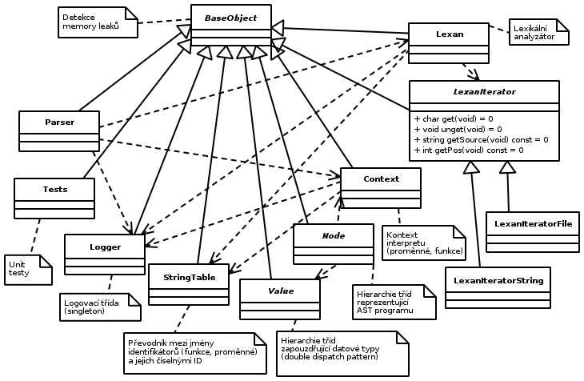

Příloha B - Class diagram Node hierarchie
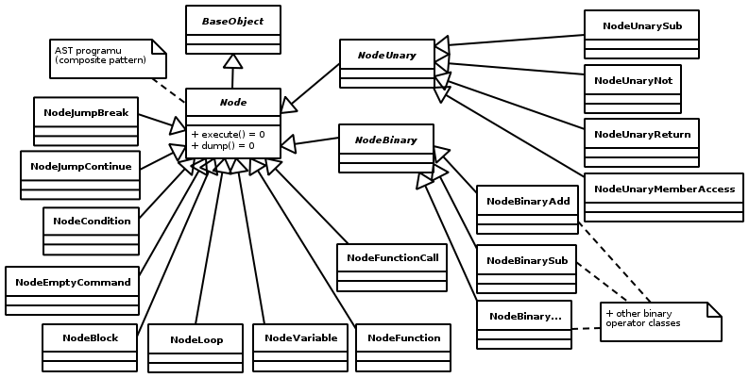

Příloha C – Class diagram Value hierarchie
